Navrhování konstrukcí odolných proti zemětřesení - Eurokód EN 1998
(Ing. Martin Myšák, TESYDO, s.r.o.)

Zemětřesení

Území ČR je stejně jako většina Evropy téměř zbaveno rizika velkých zemětřesných událostí. Největší katastrofou v rámci hranic bývalého Československa bylo komárenské zemětřesení z roku 1763. Tehdy přišlo o život 63 lidí, zbořeno bylo 7 kostelů a 273 dalších budov bylo zničeno. Intenzita byla ohodnocena na stupeň VIII – IX stupnice MCS.
Velikost zemětřesení je vyjádřena veličinou magnitudo [M]. Magnitudo se určuje např. ze seismometricky zjišťovaných maximálních výchylek pohybu půdy při zemětřesení. Magnitudo navrhl Japonec Wadati.
Existuje několik magnitudových stupnic, mezi kterými se převádí pomocí empirických vzorců. Jednu z nich vytvořil Charles Francis Richter. Je to pak tzv. velikost zemětřesení podle Richterovy stupnice.
Vedle Richterovy stupnice byly používány další stupnice pro měření zemětřesení založené na pozorování lidí nacházejících se blízko epicentra nebo na záznamech ze starých kronik a popisů těchto událostí. Byly to především :
MCS stupnice
Dvanáctistupňová MCS (Mercalli, Cancani, Sieberg) stupnice byla používána v Evropě.
MKS stupnice
Dvanáctistupňová MKS (Medveděv, Kárník, Sponheuer) stupnice byla používána ve východní Evropě (MSK-64).
Richterova stupnice (nebo také místní magnitudo zemětřesení, škála = měřítko, stupnice) představuje jediné číslo, kterým se popisuje velikost (síla) zemětřesení. Je to logaritmická stupnice o základu 10 počítaná z vodorovné amplitudy největšího posunu od nuly na seismografu. Rozdíl amplitud způsobený vzdáleností epicentra zemětřesení od seismometru je opravený odečtením logaritmu předpokládané amplitudy zemětřesení o místním magnitudu 0 v té vzdálenosti. Tato oprava umožňuje používat toto číslo jako absolutní měřítko pro velikost zemětřesení.
Richterovu škálu vymyslel roku 1935 Charles Richter ve spolupráci s Benem Gutenbergem na California Institute of Technology (Caltech). Škála měla být původně používána při studiu kalifornských zemětřesení analýzou seismogramů zaznamenaných Woodovým-Andersonovým torzním seismometrem. Richter původně zaokrouhloval naměřené hodnoty k nejbližším čtvrtinám jednotek, ale později se začala používat desetinná čísla. Motivací k vytvoření této škály byla snaha o oddělení velkého počtu menších zemětřesení od několika větších zemětřesení, které v té době byly v Kalifornii zaznamenány. Inspirací byla škála hvězdných velikostí používaná v astronomii pro popis jasnosti hvězd a dalších objektů na obloze.
Richter vybral za magnitudo 0 událost, která by na seismogramu zaznamenaném Woodovým-Andersonovým torzním seismometrem umístěném 100 km od epicentra zemětřesení ukázala maximální vodorovný posun 1 mikrometr. Richter předpokládal, že díky tomu nebudou zaznamenávána záporná magnituda, nicméně Richterova škála nemá žádnou horní nebo dolní hranici. Moderní citlivé seismografy dnes běžně zaznamenávají záchvěvy s negativním magnitudem.
Protože původní Woodův-Andersonův torzní seismometr používaný při vzniku škály má konstrukční limity, zemětřesení silnější než 6,8 nemohly být z měření vypočítávány. Mnoho vědců navrhlo různá rozšíření této škály.

Hlavní problém Richterovy škály je nejednoznačný vztah k fyzikálním charakteristikám zdroje zemětřesení. Navíc, okolo hodnot 8,3 až 8,5 nastává saturační efekt, který způsobuje, že tradiční metody měření naleznou stejné magnitudo pro zemětřesení očividně rozdílných velikostí.
Na začátku 21. století se většina seismologů shodla, že původní škála je zastaralá a nahradila ji fyzikálně smysluplnějším seismickým momentem, který má bližší vztah k fyzikálním parametrům zemětřesení, jako je energie při něm uvolněná.
V roce 1979 seismolog HirooKanamori, také z Caltechu, navrhl momentovou škálu, která vyjadřuje seismický moment ve formě, která se blíží tradičnímu měření síly zemětřesení.
Magnituda by neměla být zaměňována s intenzitou. Intenzita (například Rossiho-Forelova a modifikovaná Mercalliho škála) závisí na podmínkách v místě zemětřesení a nepopisuje tak absolutní velikost zemětřesení.
Zemětřesení o velikosti 4,5 a více jsou dostatečně silná, aby je zaznamenaly seismografy po celém světě.
Následující tabulka popisuje typické účinky zemětřesení různých magnitud blízko epicentra, ale měla by být přijata s velkou opatrností, neboť intenzita, a tím pádem i účinky na povrchu, nezávisejí jen na magnitudu, ale také na vzdálenosti od epicentra a geologických podmínkách v jeho okolí. Některé geologické struktury, např. sedimentární pánve, mohou pohyby půdy zesílit.

Stupeň země-  třesení | Popisek | Richterovo magnitudo | Účinky zemětřesení | Četnost výskytu
1. | Mikro | méně než 2,0 | Mikrozemětřesení, nepocítitelné. | okolo 8000 denně
2. | Velmi malé | 2,0 až 2,9 | Většinou nepocítitelné, ale zaznamenatelné. | okolo 1000 denně
3. | Malé | 3,0 až 3,9 | Často pocítitelné, nezpůsobující škody. | okolo 49000 ročně (odhad)
4. | Slabé | 4,0 až 4,9 | Citelné třesení věcí uvnitř domů, drnčivé zvuky. Významné škody nejsou pravděpodobné. | okolo 6200 ročně (odhad)
5. | Střední | 5,0 až 5,9 | Může způsobit velké škody špatně postaveným budovám v malé oblasti. Pouze drobné poničení dobře postaveným budovám. | okolo 800 ročně
6. | Silné | 6,0 až 6,9 | Může ničit až do vzdálenosti 100 km. | okolo 120 ročně
7. | Velké | 7,0 až 7,9 | Může způsobit vážné škody na velkých oblastech. | okolo 18 ročně
8. | Velmi velké | 8,0 až 8,9 | Může způsobit vážné škody i ve vzdálenosti stovek kilometrů. | 1 zhruba za rok
9. | Velmi velké | 9,0 až 9,9 | Může způsobit ještě vážnější škody a působí na tisíce kilometrů. | 1 zhruba za 20 let
10. | Masivní  (Super)  zemětřesení | 10,0+ | Nikdy nebylo zaznamenáno, možnost planetárních škod. | Četnost neznámá (nezaznamenáno); není jisté, zda je vůbec možné.

Velmi velká zemětřesení jsou zaznamenána v průměru jednou ročně. Nejsilnější zatím zaznamenané zemětřesení bylo Velké chilské zemětřesení 22. května1960, které mělo sílu 9,5 Richterovy škály. (Zdroj https://cs.wikipedia.org)
Česká republika díky své geotektonické struktuře, kterou tvoří hlavně blok Českého masivu, vykazuje minimální seismickou aktivitu. Ta je omezena pouze na hraniční oblasti, kde působí tlaky Alpinské soustavy na tento stabilizovaný blok. Nejaktivnější oblastí ČR je Kraslicko v západních Čechách. Typickým úkazem jsou zde zemětřesné roje, které někdy trvají i několik dnů (např. v letech 1985 - 86). Nejsilnější zemětřesení nepřesáhlo magnitudo M = 4,6. Dalšími aktivními oblastmi jsou mariánskolázeňský, podkrušnohorský a hronovsko-poříčský zlom a oblast Slezska. Převážná část České republiky je charakterizována makroseizmickými stupni V a VI.
Mapa očekávané intenzity zemětřesení na území ČR a SR. Izoseizty jsou vyznačeny na základě dosavadních pozorování makroseizmické aktivity (zdroj: http://www.ig.cas.cz/).

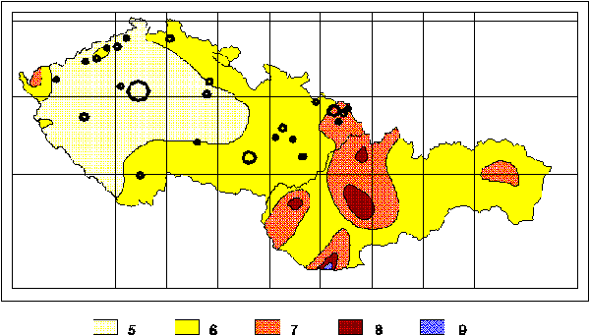

V roce 2015 bylo v České republice českou regionální seismologickou sítí Geofyzikálního ústavu AVČR v.v.i. Praha zaznamenáno 9 183 regionálních seismických jevů.
V roce 2016 to bylo 11 404 otřesů. Z toho bylo 8 699 způsobeno důlními závaly, 1 902 bylo tektonického původu a 18 původu explozivního. U zbytku otřesů se původ nepodařilo určit.
Naprostá většina otřesů měla epicentrum v Polsku – celkem 7 468. Nejčastěji v oblasti Katowic (cca 50km od hranic ČR) nebo Lubinu (cca 55 km od hranic ČR). Tady byl 13.8.2016 zaznamenám otřes, který odborníci ohodnotili na 4,7 stupně.

Přímo v ČR a na Slovensku mělo epicentrum 1 473 otřesů. Z toho bylo 1 262 otřesů původu důlního, 203 tektonického a 8 explozivního. Největší otřes měl hodnotu 2,9 Richterovy stupnice. Došlo k němu 4.8.2016 a epicentrum měl poblíž Karviné a odehrál se v hloubce cca 1 km.
K největšímu tektonickému zemětřesení v České republice v poslední době došlo 31.5.2014. Síla otřesu byla 4,6 magnituda. Epicentrum bylo severně od obce Nový Kostel v okrese Cheb, hypocentrum bylo v hloubce 8,5 kilometru. Otřesů s přesahem magnituda 3 bylo v té době na Chebsku několik. Otřesy zaznamenali i někteří lidé v Praze.

Seismogram stanice Nový Kostel z 31. května 2014
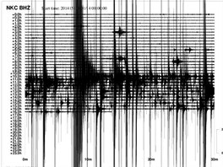

V Rakousku bylo v roce 2016 zaznamenáno 227 otřesů. K největšímu zemětřesení v loňském roce ohodnocenému na hodnotu 4,1 Richterovy stupnice došlo 25.4.2016. Epicentrum bylo poblíž obce Dornbach jižně od Vídně, zhruba 74 km od hranic s Českou republikou. Toto zemětřesení zaznamenali citliví lidé na Znojemsku a Břeclavsku.

Eurokódy
V rámci Evropského výboru pro normalizaci (CEN) byla zpracována soustava norem pro navrhování stavebních konstrukcí nazývaná jako "Eurokódy". Jedná se o jednotné evropské normativní dokumenty pro navrhování pozemních a inženýrských staveb. Jsou v nich zahrnuty všechny základní stavební materiály a je sjednocena metodika navrhování a realizace různých typů stavebních konstrukcí. Eurokódy jsou určeny k prokázání shody se směrnici 89/106/EHS především v oblasti dvou základních požadavků:

- mechanická odolnost a stabilita
- požární odolnost
Hlavním účelem Eurokódů je:

- poskytnout obecné návrhové metody a technologické postupy splňující předepsané základní požadavky především z hlediska trvanlivosti a hospodárnosti;
- poskytnout všeobecné podklady při jednáních týkající se navrhování konstrukcí mezi architekty, projektanty, provozovateli, vlastníky, dodavateli a výrobci stavebních konstrukcí;
- umožnit v rámci členských států EU spolupráci v oblasti výstavby a obchodování s konstrukčními prvky a technologickými celky;
- vypracovat společný základ umožňující mezinárodní spolupráci ve výzkumu a vývoji v různých oborech stavebnictví;
- vytvořit společné návrhové pomůcky a výpočtové programy.
Technickou komisí CEN TC 250 bylo vypracováno devět souborů Eurokódů EN 1990 až EN 1999. Každý z nich je sestaven z několika částí (norem). Z důvodu složitosti řešené problematiky byly jednotlivé dokumenty vydány nejprve formou evropských předběžných norem (ENV). Předběžné normy ENV Eurokódy, které pak byly zpracovávány v letech 1992 až 1998 tvořily celkem 62 norem a v České republice byly zavedeny jako ČSN P ENV. Při transformaci předběžných norem ENV na EN Eurokódy bylo numerické číslování upraveno a jejich počet snížen na 58. Od počátku r. 2009 bylo v České republice možno navrhovat stavební konstrukce podle původních ČSN nebo ČSN EN Eurokódů. V letech 2010 a 2011 byly původní ČSN pro navrhování ocelových konstrukcí postupně zrušeny a v platnosti zůstaly jen eurokódy ČSN EN 1990 až 1999.

Eurokód ČSN EN 1998

Jednou z částí eurokódů pro navrhování staveb je ČSN EN 1998 - Navrhování konstrukcí odolných proti zemětřesení. Tato norma u nás nahradila původní ČSN 730036 Seismická zatížení staveb, která byla zrušena k 1.4.2010. Součástí této normy bylo i zatížení stavebních konstrukcí technickými vibracemi způsobenými např. dopravou, průmyslovou výrobou vně i uvnitř staveb, výbuchy při trhacích pracích i výbuchy při haváriích, důlní otřesy, otřesy způsobené krasovými jevy a pod… Tato seizmická zatížení byla přenesena do dalších ČSN – např. ČSN 73 0032, ČSN 73 0039, ČSN 73 0040. O těchto a dalších normách se ještě zmíním v závěru článku.

Praktické dopady pro stavby realizované na většině území ČR má tato norma sice malé nebo žádné, ale určitě je důležitou pomůckou pro projekty a realizace staveb a konstrukcí v okresech ČR seizmicky ohrožených nebo staveb a konstrukcí určených pro zahraniční investory.

Norma ČSN EN 1998 obsahuje 6 částí. V první části jsou popsána obecná pravidla pro posouzení budoucích i stávajících staveb z hlediska seizmického zatížení konstrukcí a budov a dalších částech 2 až 6 jsou podrobné návody a výpočty pro konstruování a projektování jednotlivých druhů stavebních konstrukcí, přičemž část 3 se zvlášť zabývá hodnocením a případným zesilováním stávajících pozemních staveb a opravou staveb již zemětřesením poškozených.

EN 1998-1 ed.2 - Část 1: Obecná pravidla, seizmická zatížení a pravidla pro pozemní stavby
EN 1998-2 ed.2 - Část 2: Mosty
EN 1998-3 ed.2 - Část 3: Hodnocení a zesilování pozemních staveb
EN 1998-4 - Část 4: Zásobníky, nádrže a potrubí
EN 1998-5 - Část 5: Základy, opěrné a zárubní zdi a geotechnická hlediska
EN 1998-6 - Část 6: Věže, stožáry a komíny

Celá norma EN 1998 je tak velmi obsáhlá. Včetně oprav a změn má okolo 660 stran, proto bude jistě přínosné se v krátkosti seznámit s problematikou jíž se zabývá.

Hlavní zásady EN 1998:

- lidské životy musí být chráněny
- škody jsou omezené
- konstrukce důležité pro ochranu obyvatel zůstanou schopné provozu
Požadavek vyloučení zřícení:

- doba návratu zemětřesení 475 let
- vyloučení lokálního nebo globálního zřícení konstrukce
- zachování integrity a zbytkové únosnosti po zemětřesení
Požadavek omezeného poškození:

- doba návratu zemětřesení 95 let
- vyloučení takových poškození, při kterých by finanční důsledky byly nepřiměřeně vysoké v porovnání s cenou konstrukce
- zatížení se redukuje na 40 % až 50 % hodnot mezního stavu únosnosti
Materiály použité pro ocelové konstrukce musí splňovat požadavky pro houževnatost ocelí a svarů pro seizmické zatížení při kvazistálé hodnotě provozní teploty podle EN 1993-1-10.
Pro stavby a konstrukce zvlášť velkého významu (jaderné elektrárny, těžební plošiny, velké přehrady apod.) nelze EC8 použít.

Každá část obsahuje národní předmluvu, která poskytuje pokyny pro používání příslušné části normy v jednotlivých státech EU. Dále hlavní text a přílohy, které jsou identickým překladem evropské normy EN 1998 a národní přílohu, která určuje národně stanovené parametry všude tam, kde je dovolena národní volba.
Jde například o:
- hodnoty anebo třídy, které se mají použít, pokud jsou v Eurokódu uvedeny alternativy;
- hodnoty, které se mají použít, pokud jsou v Eurokódu uvedeny pouze značky (veličin);
- specifické údaje pro zemi (geografické, klimatické atd.), např. mapa seizmických oblastí;
- postup, který se má použít, pokud Eurokód uvádí alternativní postupy.

Dále mohou obsahovat:
- rozhodnutí o uplatnění informativních příloh;
- odkazy na doplňující informace, které uživateli usnadní používání Eurokódu a nejsou s ním v rozporu.

Součástí národní přílohy EN1998-1 je mapa seizmických oblastí České republiky, která udává referenční špičkové zrychlení a_{gR} pro jednotlivé okresy ČR. Oproti mapě vydané v národní příloze EN1998 v roce 2006, kde bylo referenční špičkové zrychlení pro okresy Karviná, Frýdek-Místek, Vsetín a Cheb udané v hodnotách 0,10g až 0,12g došlo změnou Z4 v 01/2016 k přehodnocení seizmických oblastí v ČR. Nejvyšší hodnotu a_{gR} má nyní v ČR okres Karviná a to 0,07g. Další seizmicky ohrožené okresy jsou Frýdek-Místek, Ostrava, Opava, Náchod a Cheb, a to s hodnotou a_{gR}=0,06g.

Kategorizace seizmických oblastí podle EN 1998-1 :
Velmi malá seizmicita -a_{gR}ˑɣ_{l}ˑS je nejvýše 0,05g (0,49 m/s²)
kde : a_{gR} – referenční špičkové zrychlení (tzv. peak grand acceleration PGA)
ɣ_{l} – součinitel významu (= 1 pro běžné stavby, = 1,4 konstrukce důležité pro ochranu obyvatel)
S – součinitel podloží (=1 skalní podloží, =1,8 málo únosné podloží)

Při této seizmicitě nemusí být ustanovení EC 8 dodržována (cca 50% území ČR)
Malá seizmicita -a_{gR}ˑɣ_{l}ˑS je nejvýše 0,10g (0,98 m/s²)
mohou být pro některé typy nebo kategorie staveb využity omezené nebo zjednodušené způsoby seizmického projektu. Obvykle je možné provést pouze výpočet na únosnost bez prokázání požadavků na duktilitu a disipaci energie (porovnání s větrem).
Eurokód 8 počítá při navrhování konstrukcí s využitím duktility – schopností konstrukce přenášet zatížení a pohlcovat energii i v postelastickém stavu. Zavádí se pojem součinitel duktility, který se vypočítá jako poměr možného plastického posunutí a posunutí na mezi pružnosti. Ten se pak používá při výpočtu pevnosti soustavy.

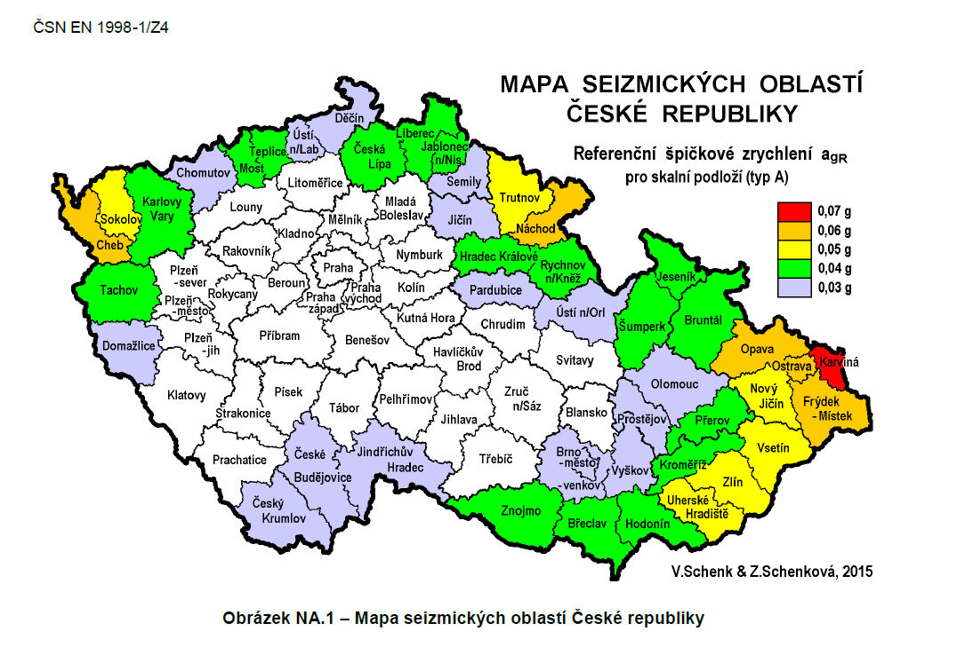
Další související normy

ČSN 73 0040 - Zatížení stavebních objektů technickou seizmicitou a jejich odezva
Tato norma platí pro stanovení seizmického zatížení technickou seizmicitou a odezvy stavebních objektů bytových, občanských a objektů pro průmyslovou a zemědělskou výrobu v oblastech s výskytem technických otřesů na území ČR. Lze ji použít pro návrh a posouzení i jiných objektů a konstrukcí, pokud pro ně neplatí zvláštní normy nebo předpisy.

Platí i pro posuzování seizmických sil od velkých výbuchů a pro posuzování vlivu seizmicity na nadzemní nádrže s vodou.
Norma neplatí pro návrh a posouzení objektů a konstrukcí, které kmitají vlivem buzení instalovanými stroji nebo zařízením, nebo které jsou přímo pojížděny dopravními prostředky. Norma neplatí pro jaderné elektrárny.

ČSN ISO 4866 - Vibrace a rázy - Vibrace pevně zabudovaných konstrukcí

- Pokyny pro měření vibrací a hodnocení jejich účinků na konstrukce

Tato mezinárodní norma stanovuje principy pro provádění měření a zpracování naměřených dat vzhledem k vyhodnocení vibračních účinků na konstrukce. Nepokrývá zdroje buzení s výjimkou toho, že zdroj určuje dynamický rozsah, frekvenci nebo další odpovídající parametry. Vyhodnocení účinku vibrací na konstrukce je především zaměřeno na stanovení odezvy konstrukce při použití odpovídajících analytických metod, při nichž může být definována frekvence, doba trvání a amplituda. Tato mezinárodní norma se zabývá pouze měřením vibrací konstrukce a nezahrnuje měření akustických tlaků, šířících se vzduchem a jiných tlakových fluktuací, ačkoli odezva na taková buzení je uvažována.
Tato mezinárodní norma platí pro všechny nadzemní i podzemní konstrukce, které jsou užívány nebo udržovány a zahrnují budovy, konstrukce archeologicky nebo historicky významné (kulturní památky), mosty a tunely, soubor zařízení určených pro skladování a dopravu plynu nebo kapalin, včetně potrubí, zemní hráze (např. hráze a nábřeží) a pevné námořní konstrukce (např. přístavní hráze a mola).

Tato mezinárodní norma neplatí pro některé speciální konstrukce zahrnující jaderné elektrárny a přehrady.

Odezva konstrukce závisí na buzení. Tato mezinárodní norma klasifikuje metody měření, které jsou ovlivněny zdrojem buzení. To je frekvencí, časovým průběhem a amplitudou, buzených libovolným zdrojem (např. zemětřesením, hurikánem, výbuchem, účinky větru, vzdušným hlukem, sonickým třeskem, uvnitř umístěnými stroji, dopravou a činnostmi při výstavbě).

ČSN EN 15129 - Antiseizmické konstrukční úpravy

Evropská norma EN 15129 navazuje na eurokód ČSN EN 1998 a zabývá se použitím technických prostředků instalovaných do stavebních konstrukcí za účelem příznivě ovlivnit reakce konstrukcí na seizmické činnosti. Tato technická zařízení umožňují stavět ocelové a betonové konstrukce i v oblastech s vysokou seizmicitou. Zařízení dělí na :
- Pevně připojená zařízení
- Dynamicky závislá zařízení
- Rychlostně závislá zařízení
- Izolátory kmitání
- Kombinace předchozích zařízení
Norma stanovuje funkční požadavky a obecné zásady navrhování staveb opatřených prostředky podle odpovídající seizmické situace, materiálové požadavky, výrobní a zkušební návody jakož i vyhodnocení požadavků pro instalaci a údržbu.

ČSN 73 0032 – Výpočet stavebních konstrukcí zatížených dynamickými účinky strojů

Tato norma platí pro výpočet dynamicky zatížených předpjatých i nepředpjatých konstrukcí staveb bytových, občanských, průmyslových a zemědělských, provedených z libovolného stavebního materiálu.

Podle této normy se provádí výpočet stavebních konstrukcí, v nichž jsou umístěny stroje, strojní zařízení a dopravní manipulační prostředky, které vyvozují dynamické účinky.

Norma neplatí pro výpočet samostatných základů strojů a strojního zařízení, které spočívají na základové půdě přímo, nebo prostřednictvím pružných prvků. Dále neplatí pro výpočet stavebních konstrukcí, jejichž základové konstrukce jsou z vnějšku rozkmitány dynamickými účinky šířícími se základovou půdou a pro výpočet účinků zatížení stavební konstrukce větrem.
Tuto normu lze použít i pro jiné druhy stavebních konstrukcí (např. inženýrské stavební konstrukce, technologické konstrukce), pokud pro ně nejsou vydány zvláštní normy nebo předpisy, popř. pokud pro ně není nutná zvláštní studie. Pokud existují takové normy a předpisy, platí tato norma jen v rozsahu jimi vymezeném.
Norma platí pro projekty stavebních konstrukcí, k jejichž vypracování se přistoupí po nabytí její účinnosti. Norma platí též pro posuzování nosné způsobilosti konstrukcí projektovaných, popř. provedených před tímto datem. Výjimky z této normy povoluje Stavební ústav ČVUT Praha a uvědomí o tom Úřad pro normalizaci a měření.

ČSN 730039 - Navrhování objektů na poddolovaném území

Tato norma platí pro navrhování nových objektů, obnovení staveb existujících objektů a pro hodnocení existujících objektů na poddolovaném území.

Tato norma se nevztahuje na objekty situované v dosahu účinků:

- stavebních podzemních dutin (sklepy, protlaky, kolektory, podpovrchové trasy metra, podchody, tunely apod.)
- krasových dutin v rozpustných horninách (vápenec, sádrovec),
- sufózních dutin přirozených i umělých, poklesů povrchu v důsledku výrazného snížení hladiny podzemní vody, popř. tlaku plynů.

V těchto případech se dovoluje využití požadavků této normy jen na základě odborného posouzení.

ČSN EN 81-77 Bezpečnostní předpisy pro konstrukci a montáž výtahů

- Zvláštní použití výtahů pro dopravu osob a osob a nákladů
- Část 77: Výtahy vystavené seizmickým podmínkám

Tato evropská norma stanoví zvláštní opatření a bezpečnostní pravidla pro výtahy pro dopravu osob a osob a nákladů, které jsou trvale instalovány v budovách odpovídajících EN 1998-1.

Norma platí pro nové výtahy pro dopravu osob a osob a nákladů. Může se však použít jako základ pro zvýšení bezpečnosti existujících výtahů pro dopravu osob a osob a nákladů.

Tato evropská norma neplatí pro jiná rizika při zemětřesení (např. požár, zatopení, výbuch).

Obrazové přílohy

Obrázek 1 - Rozhraní litosférických desek

Obrázek 2 - Mapa tektonických oblastí Evropy

Obrázek 3 - Mapa seizmického ohrožení území Slovenska

Obrázek 4 - Poškození železobetonových sloupů při zemětřesení

Obrázek 1

Rozhraní litosférických desek s naznačením směru jejich pohybu. Oblasti deskových rozhraní přímo korelují s polohou ohnisek většiny zemětřesení (zdroj: http://www.dnr.mo.gov/).

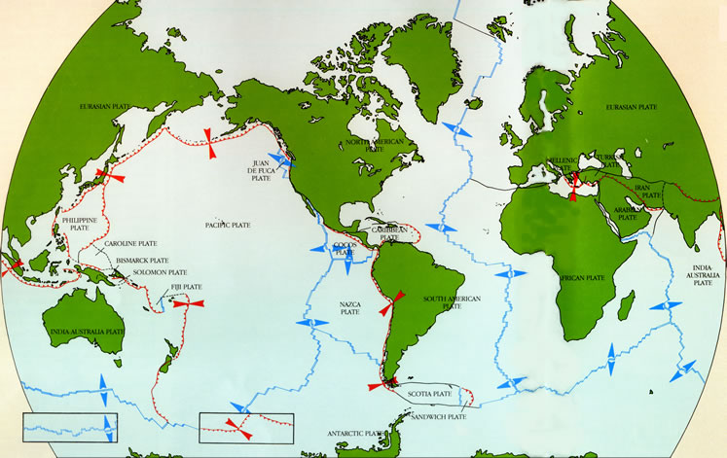

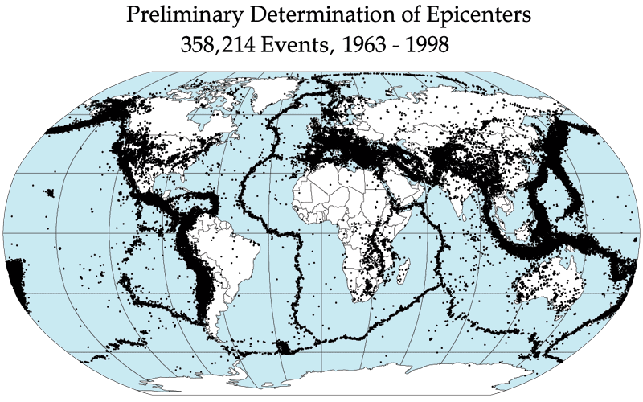

Obrázek 2

Mapa tektonických oblastí Evropy

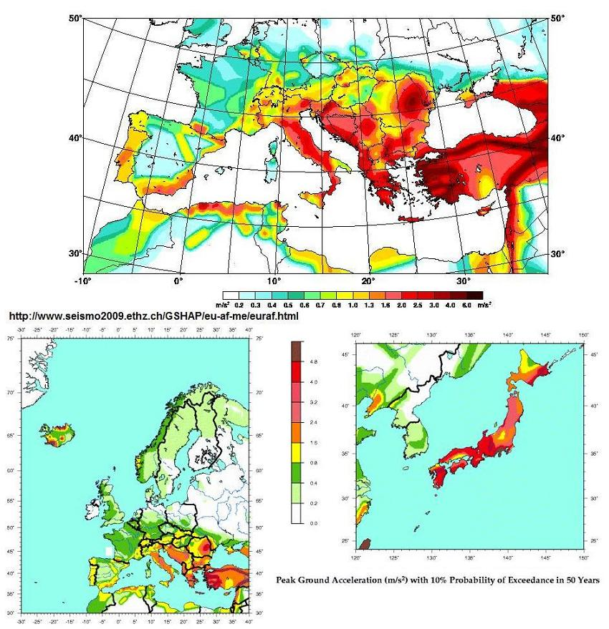

Obrázek 3

Mapa seizmického ohrožení území Slovenska
v hodnotách špičkového zrychleni na skalním podloží pro 475 roční návratovou periodu vypracovaná v GFÚ SAV, 2012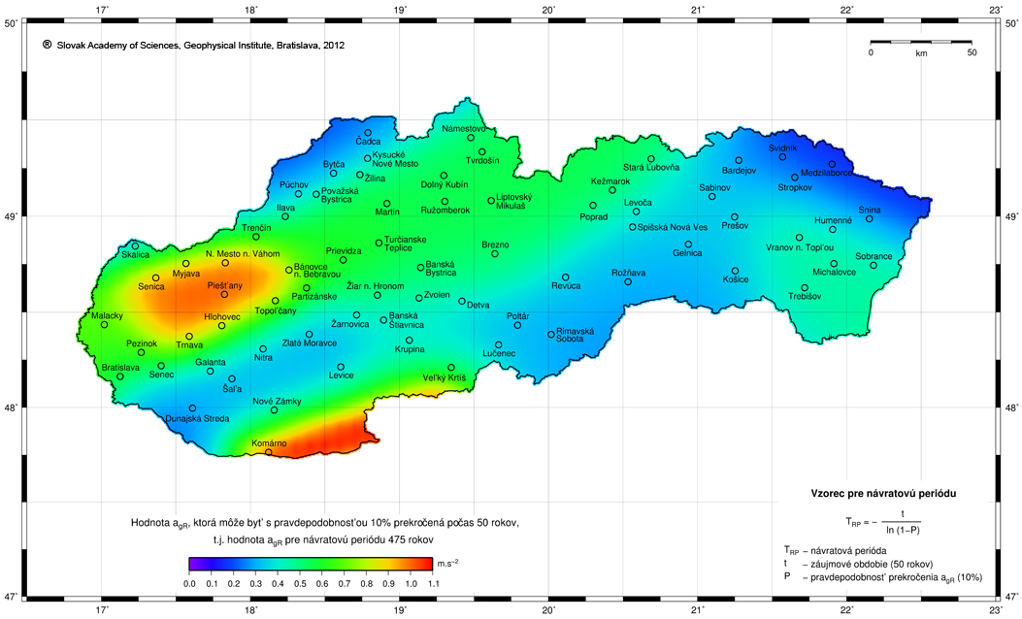

Obrázek 4

Poškození železobetonových sloupů při zemětřesení s magnitudem 6,7 v Kalifornii 1999
